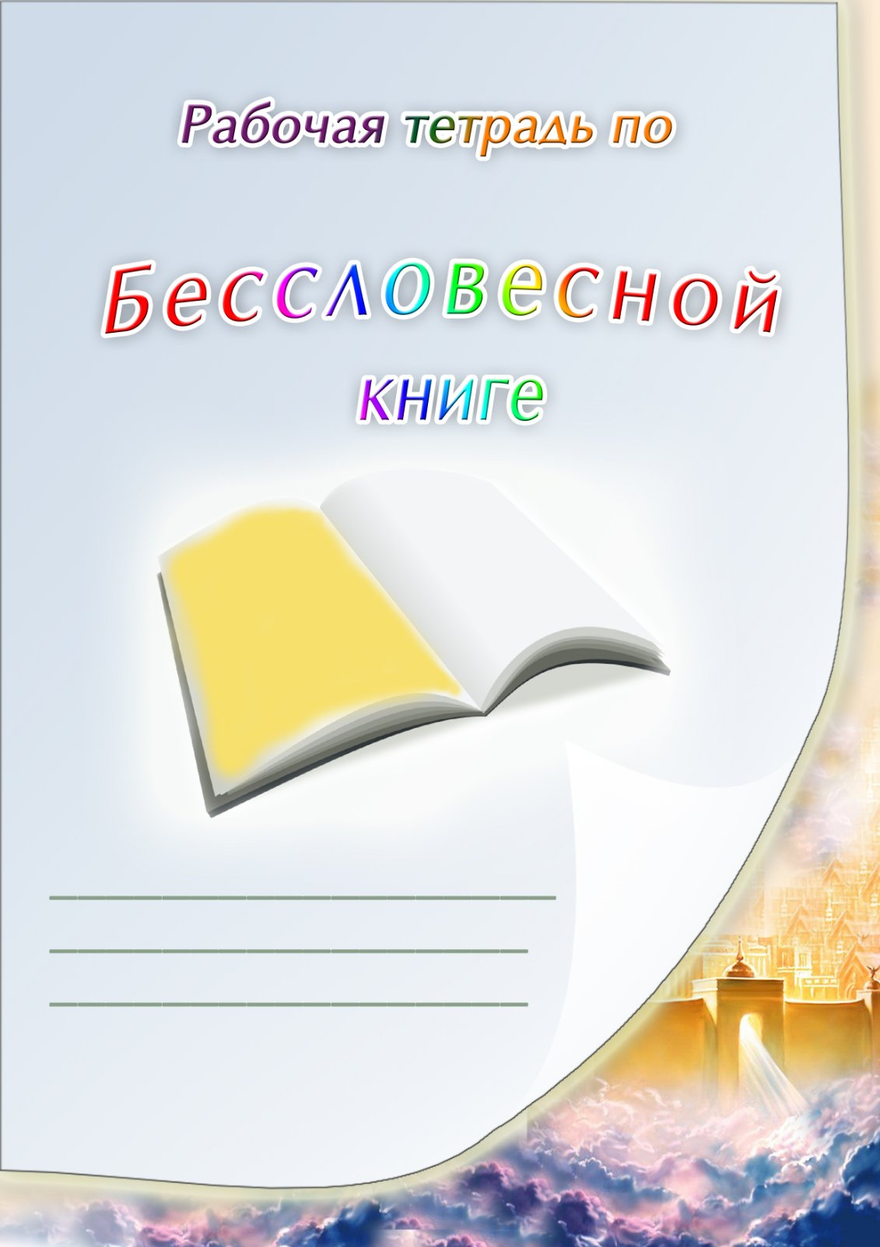

ЗОЛОТАЯ СТРАНИЦА – БОГ И НЕБО
Урок 1
Деян. Апост.1,9-11 Иисус, восходящий на небо
2 Кор. 5,1 Мы имеем от Бога небесный дом
Откр. 21,1-2 Новый Иерусалим, сходящий с неба
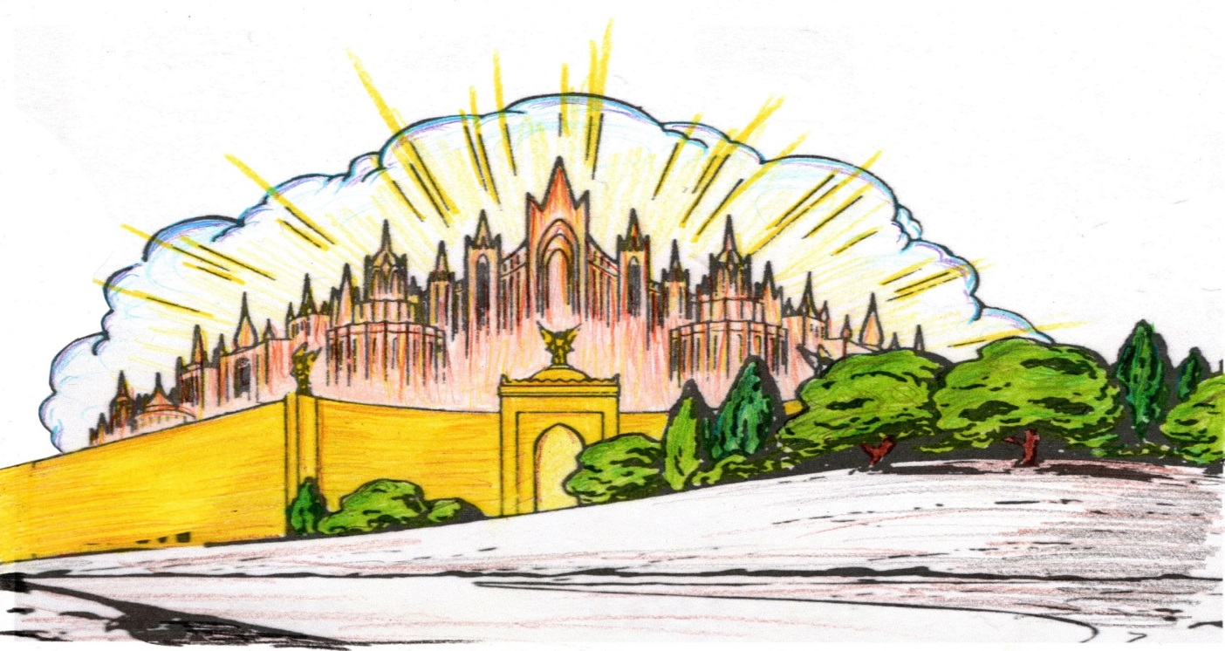

«…мы имеем от Бога жилище на небесах, дом нерукотворенный, вечный». 2 Коринфянам 5:1

- Напиши и нарисуй то, что пропущено в тексте Деян. Апост.1:9,12
- Он поднялся в глазах их, и _ _ _ _ _ _
взяло Его из вида их.

- Тогда они возвратились с _ _ _ _, называемой Елеон,
которая находилась
близ Иерусалима,
в расстоянии
субботнего пути.

2.Впиши названия предметов и из первых букв составь название города, сходящего с неба.
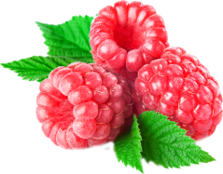
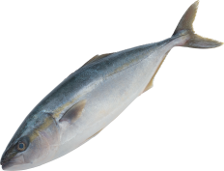

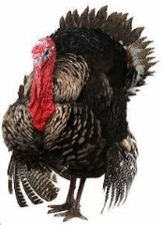
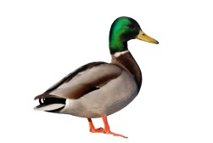
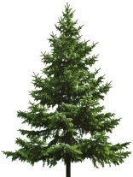
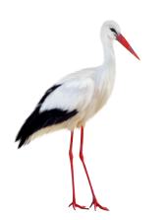

3.Расшифруй ребус. Что мы имеем от Бога на небесах?

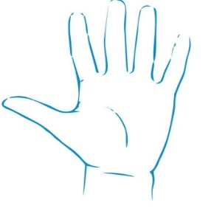

______________Не______________________ __________________

4.Реши примеры. Буквы, которые находятся возле ответов с цифрой 8, впиши в рамку по порядку, чтобы ответить на вопрос.

15 – 6 = … А 45 – 40 = … О 52 – 22 = … Ф
20 – 12 = … О 22 – 14 = … Т 26 + 6 – 24 = … Л
12 + 16 = … К 25 + 25 = … М 28 – 20 = … Е
30 + 2 – 24 = … Б 29 – 21 = … Е 5 + 15 = … Ш
8 + 8 = … Я 3 + 15 = … Г 43 – 20 – 15 = … Й
25 – 17 = … И
Чего много в доме Отца?
5. Что есть на небе? Соедини ответ со ссылкой.
Бог и Агнец Откр. 21,27
Ангелы Откр. 21,18
Книга жизни Откр. 21,22-26
Город – чистое золото Откр. 22,2
Древо жизни Откр. 5,11

6.Чего нет на небе?
Вырежь из приложения картинки и приклей их возле соответствующего места Писания.
Откр. 21,23.
_______________
Откр. 21,22.
_______________

Откр. 21,4.
_______________

Откр. 21,4.
_______________

Откр. 21,4.
_______________

Откр. 21,27
_______________

2.Ответь на вопросы по 21 главе Откровения.

- Кто увидел святой новый город? _ _ _ _ _.
- Что означают слова Альфа и Омега? _ _ _ _ _ _ _ _ _ _ _ _.
- Кто наследует все? _ _ _ _ _ _ _ _ _ _ _.
- Кто является Светильником нового Иерусалима? _ _ _ _ _.
- Из какого материала сделаны улицы в Небесном городе?
Из _ _ _ _ _ _ _ _ _ _ _ _ _.
3. Расшифруй ребус и допиши стих.
,,,,
,,,

А
ЦА

,,,
,

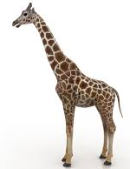

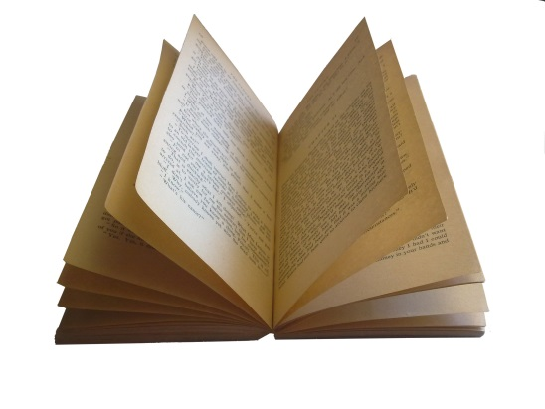
третья буква алфавита

зни
Е

«И не войдёт в него ничто нечистое, и никто преданный мерзости и лжи,
а только те, которые записаны

_________________________________________________________________________».

Откровение 21: __

Золотой стих: «В доме Отца Моего обителей много…».
От Иоанна, 14:2а
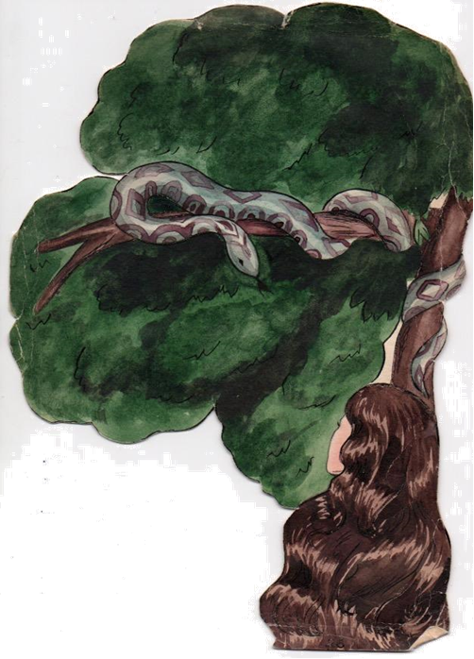
ЧЕРНАЯ СТРАНИЦА - ГРЕХ
Урок 2
Грехопадение Адама и Евы
Быт. 2, 15-17
Быт. 3, 1-24

1.Найди продолжение стихов и поставь соответствующие цифры возле каждой строки второго столбика.
1)Змей был хитрее всех __ подлинно ли сказал Бог
2)И сказал змей жене __ и дала также мужу своему
3)И сказала жена змею __ от лица Господа Бога
4)И увидела жена __ зверей полевых
5)И взяла плодов его и ела __что дерево хорошо для пищи
6)И услышали голос __ плоды с дерев мы можем есть
7)И скрылся Адам и жена его __ Господа Бога

2.Используя цифры-подсказки, впиши буквы в пустые клеточки, и узнаешь, что Ева -

3. Допиши, как Бог наказал:

Змея- Бытие 3,14
« Ты будешь ходить____________________________________________________

_______________________________________________________________________

______________________________________________во все дни жизни твоей ».

Еву - Бытие 3,16
«______________________________________________________________________

_______________________________ в беременности твоей »

Адама-Бытие 3,19
«____________________________________________________будешь есть хлеб,

_______________________________________________________________________

______________________________________________ , из которой ты взят »

4. По какой из дорог херувим может дойти до дерева жизни? Найди и раскрась.
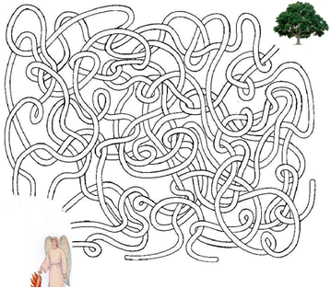

Золотой стих:
«Потому что все согрешили
и лишены славы Божией…» Римлянам 3:23

«

КРАСНАЯ СТРАНИЦА – КРАСНАЯ СТРАНИЦА – КРАСНАЯ СТРАНИЦА - СТРАДАНИЯ ХРИСТА
Урок 3
Матф. 27; Марка15:10-39; Луки: 23, 26-38; Иоанна 18:12-14, 28-40; 19:1-30

1.Реши кроссворд.

По вертикали:

- Что одели на Иисуса в претории?

- Воины, «становясь перед Ним на колени, ……………..»

- Что кричала толпа, когда Пилат хотел отпустить Иисуса?

- Какую надпись Пилат поставил на кресте?
По горизонтали:

- Симону Киринеянину приказали нести ………………

- Воины «взявши трость ………. Его по голове».
- Жидкость, которую подносили на губке к устам Иисуса.
- Что возложили на голову Христа?

- «Голгофа» означает …………………

- «Тогда ……… Ему в лице и заушали Его»
- Чтобы разделить одежду Христа, воины бросали…
- Пилат « знал, что предали Его из …………..»
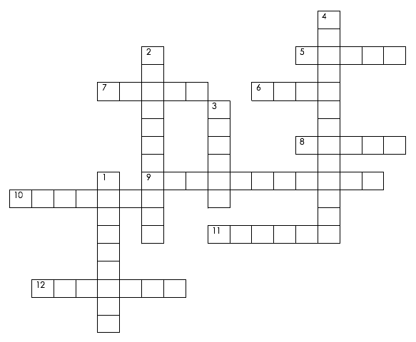
Познавательная страница
События страстной пятницы соответственно
нашему времени

Для евреев того времени первый час дня начинался в 6:00 утра. Внимательно прочитай о том, что происходило с Иисусом в день распятия (красным написано наше время, в скобках – еврейское).

С 4:00 до 6:00 (до 00 утра)
Суд над Иисусом перед Анной и Каиафой.
(Матфея 26:57-68; Марка 14:53-65; Луки 22:66-70; Иоанна 18:12-28)
С 6:00 до 8:00 (с 00 до 2:00)
Суд над Иисусом перед Понтием Пилатом и Иродом.
(Матфея 27:1-26; Марка 15:1-15; Луки 23:1-25; Иоанна 18:28-19:16)
С 8:00 до 8:30 (с 2 до 2:30)
Иисус несет Свой крест
на Голгофу.
(Матфея 27:27-32; Марка 15:16-22; Луки 23:26-33; Иоанна 19:16-17)
9:00 (Распятие) (3^{Й} час)
Иисус распят: «Был час третий, и распяли Его» (Марка 15:25). (Матфея 27:35; Луки 23:33; Иоанна 19:18-22)
С 9:00 до 9:30(с 3 до 3:30)
Солдаты делят одежду Иисуса. Он молится за них.
(Матфея 27:35; Марка 15:24; Луки 23:34; Иоанна 19:23-24)
С 9:30 до 11:00 (с 3:30 по 5 час)
Солдаты следят за распятием и насмехаются над Иисусом.
(Матфея 27:36-43; Марка 15:29-32; Луки 23:35-38)
С 11:00 до полудня (с 5-6^{й} час)
Иисус на кресте.
Разговор с распятым разбойником, обращение к Иоанну и Марии. (Матфея 27:38-44; Луки 23:39-43; Иоанна 19:25-27)
Полдень 12:00 (6^{й} час)
Трехчасовая тьма спускается на землю.
(Матфея 27:45; Марка 15:33)

С 12:00 до 15:00 (с 6 по 9^{й} час)
Землетрясение, разрывается завеса в храме, Иисус жаждет.
(Матфея 27:51-54; Марка 15:38; Луки 23:45; Матфея 27:46-50; Марка 15:33-37; Луки 23:35-38; Иоанна 19:29)

15:00 (9^{й} час)
Иисус умирает.
(Матфея 27:46; Марка 15:34-39; Луки 23:46; Иоанна 19:30)

После этого, до наступления темноты, солдаты пронзили копьем ребра Иисуса, чтобы удостовериться в Его смерти. Затем Пилат разрешил Иосифу из Аримафеи взять тело Иисуса и похоронить его в близлежащей гробнице.
Они запечатали гроб большим круглым камнем, похожим на гигантское колесо, который катили, чтобы закрывать вход в гробницу.
Все ожидали, что Он останется в этой гробнице, потому что именно это и происходит с теми, кто умирает и бывает похоронен. Но Христос Воскрес из мертвых!
- Чтобы ответить на вопросы, найди в Библии указанные стихи и впиши пропущенные фразы.

- Почему Иисус должен был умереть?
«…Христос умер ________ ______________ _____________, по Писанию…» 1-е Коринфянам 15:3

- Как Бог доказал Свою любовь к людям?
«Но Бог Свою любовь к нам доказывает тем, что
______________ ______________ _______ ____________, когда мы были еще грешниками». К Римлянам 5:8

- Что Бог сделал через Иисуса Христа?
«… Бог во Христе ___________________ _____ ___________ ____________, не вменяя людям преступлений их…» 2-е Коринфянам 5:19

- Что мы имеем во Христе?
«… мы имеем ___________________ Кровию Его, ________________ ______________, по богатству благодати Его…» К Ефесянам 1:7

- . Расшифруй ребус и допиши золотой стих:

«Кровь Иисуса Христа, Сына Его, очищает

,

,,,

,

,

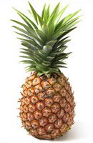
,,

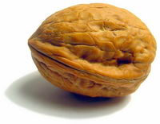
А

Г

ВСЯ

А

_______ _____ ________________ ___________

1-е Иоанна 1: _
БЕЛАЯ СТРАНИЦА - ЧИСТОЕ СЕРДЦЕ
Урок 4
Луки 24,1-6 Воскресение Христа

Луки 19, 1-10 Спасение Закхея в Иисусе Христе
- Что наполняет чистое сердце? Впиши пропущенные буквы.
Про _е _и _
Д _б _о _а
К _о _о _т _

Блаженны чистые сердцем, ибо они Бога узрят.
Матф.5:8

Л _б _в _
П _а _д _

Т _ р _е _и _

См _р _н _е
П _ с _у _а _и _

2.Раскрась картинку.
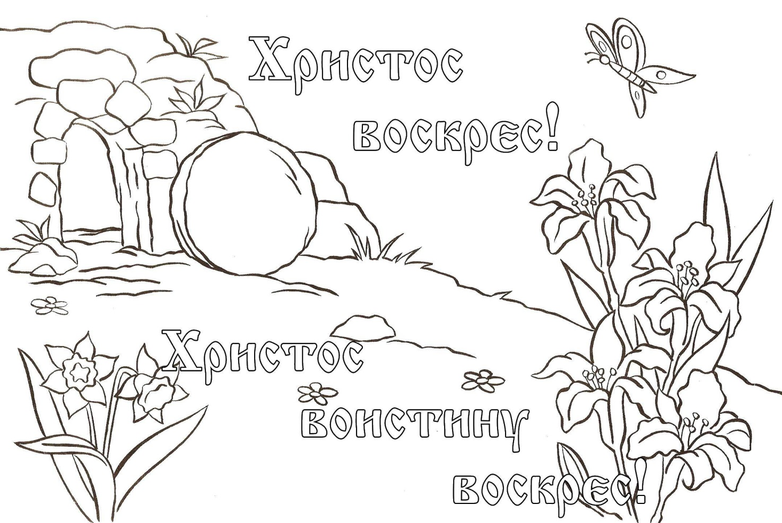
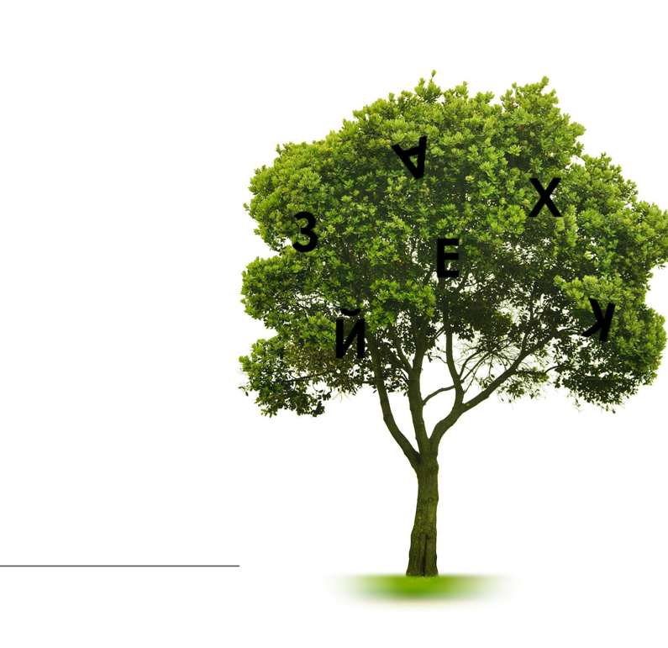
3. Как звали человека, который залез на дерево, чтобы увидеть Иисуса?
Найди на дереве буквы и запиши его имя.

________________________________

4 . Что сказал Закхей, когда Иисус был в Его доме? Подчеркни.

- Половину имения моего я отдам нищим.
- Господи, как хорошо, что Ты пришел в мой дом!
- Иисус, я богатый человек, что мне отдать нищим?
- Кого чем обидел, воздам в четверо.
- Наставник, я был начальником и поступал правдиво.
- Я честно собирал деньги с народа.
- Народ говорит, что Ты зашел к грешному человеку, я ведь не таков
5. Пронумеруй в правильной последовательности, что тебе нужно сделать, чтобы получить спасение.
O Стараться хранить сердце чистым
O Поверить в Иисуса Христа.
O Осознать себя грешником.
O Покаяться, исповедать грехи

6. Допиши стих:
« Если исповедуем грехи наши, то Он, будучи верен и праведен,_____________________________________________________________________________________________________________________________________________________________________________________________________________________________________________1Иоанна 1:9

7. Что сказал Христос Закхею, когда был в его доме? Найди и закрась эти слова.

О | Р | С | Н | Ы | Н | Е | Х | Г | Б
С | О | Б | П | Р | Ы | У | О | Ж | Ш
Д | П | Р | И | Ш | Л | О | К | М | Т
Ж | Р | А | Ъ | Ы | С | Ш | Т | О | У
А | Е | С | П | А | С | Е | Н | И | Е
Н | Э | С | Ш | Е | Т | Б | Н | О | Н
Д | О | М | У | Л | Н | Э | К | И | С
К | Р | Н | Й | П | О | И | С | Т | Е
Н | Е | Ы | Е | Ь | Ю | С | Е | М | У

Золотой стих:

«Омой меня, и буду белее снега».
Псалом 50:9

ЗЕЛЕНАЯ СТРАНИЦА – ДУХОВНЫЙ РОСТ
Урок 5
- Проследи путь стрелки и напиши имя ученика, которого Павел взял
с собой на служение.
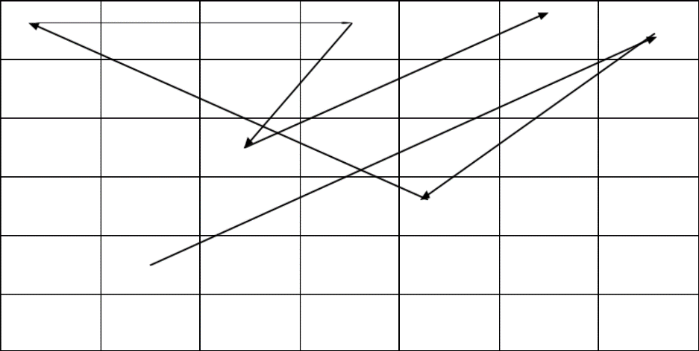

●

О Т Е Ф М Й И

2. Напиши названия городов и отметь их на карте.

- Из какого города вышел Павел, чтобы посетить братьев?
(Деян.15:35-36) _________________________
- В какие города пришел Павел? (Деян.16:1)
_________________________ _________________________
- Из каких городов были братья, которые дали хорошее свидетельство
о Тимофее? (Деян.16:2)
_________________________ _________________________

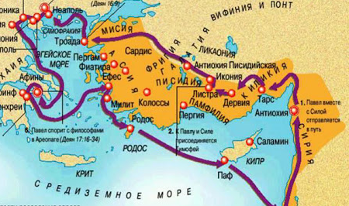

От Дервии до Листры 100 км.

От Листры до Иконии 30 км.

3. Чему ценному научился Тимофей в детстве?

 | 1 | 2 | 3 | 4 | 5 | 6
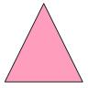
 | У | П | Ю | З | Ь | И
 | Л | Н | С | Я | Р | О
 | Ъ | В | Е | Т | А

4 | 2 | 5 | 1 |  | 2 | 6 | 3 | 5 | 2 | 6 | 4

- Апостол Павел в первом послании к Тимофею дает ему очень важный совет. Найди в Библии этот стих, впиши пропущенные слова и укажи ссылку:
«_______________________ в себя и в учение, _________________________
сим ___________________________;
ибо, так поступая, и себя ___________________________и слушающих тебя»
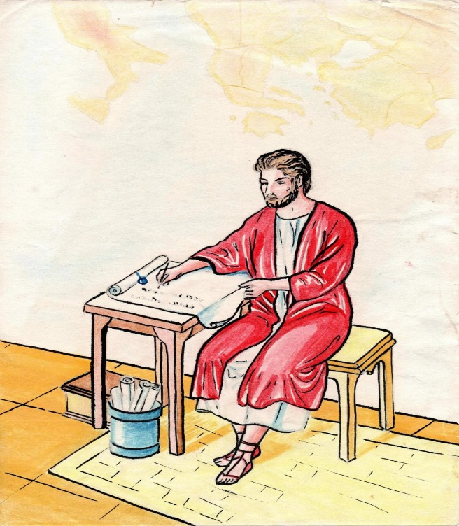
1Тимофею 3 :__ __

Духовный рост Тимофея:

- Изучал Священное Писание
(2 Тим. 3,15)
- Верил без лицемерия, непритворно
(2 Тим. 1,5)
- Посвятил себя на служение
(1Тим 4:14)
- Служил Богу верно (Фил. 2:22)
ЧТО НУЖНО ДЕЛАТЬ ТЕБЕ, чтобы РАСТИ В ПОЗНАНИИ ГОСПОДА?
1. Запиши первое условие (Евр. 11,6).

В |  |  |  |  |  |  | В |  | И |  |  |  |  |  |  | Х

- Прочти указанный текст и напиши своими словами второе условие.

Иисуса Навина 1:8

3.Расшифруй ребус и запиши еще одно необходимое условие для духовного роста.
,,
,

П О 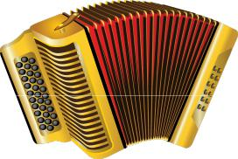нО
,,,,,

,,

,,

5
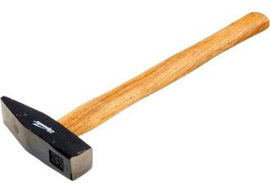
сЯ
__________________ ______________________
4. Из данных слов собери стих и узнаешь совет для духовного роста.
Христа
Иисуса
нашего
Итак

свидетельства

Господа
не стыдись

«_____________________________________________________________________________________________________»

2 Тим.1: __

5. Напиши 5 поступков, по которым будет видно, что ты любишь Христа.
_______________________________________________________________________

_______________________________________________________________________

___,___________________________________________________________________

_______________________________________________________________________

_______________________________________________________________________
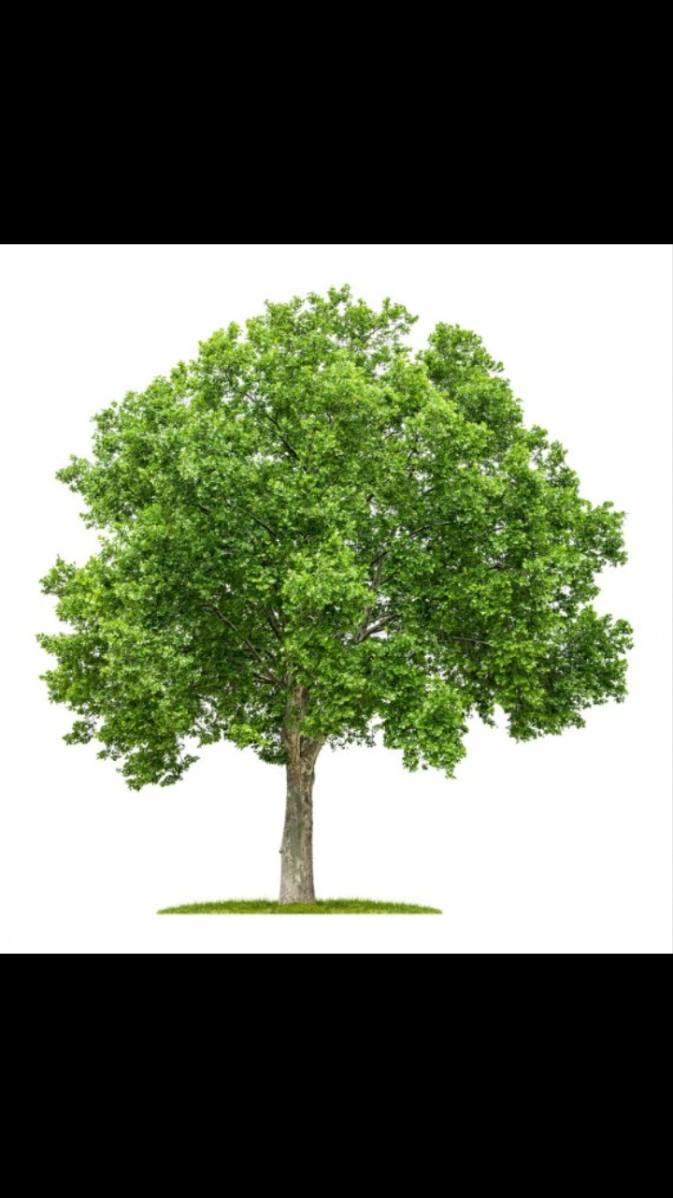
Золотой стих:
«…возрастайте в благодати и познании Господа нашего и Спасителя Иисуса Христа».

2-e Петра, 3:18

Приложение к 1 уроку, задание 6

